今日动态 2024.10.12

**来园篇：**

今日我们班来21人，请假3人。孩子们能够自主进入班级，和同伴老师打招呼，能自主签到。

**户外活动篇：足球区**

今天孩子们玩的是足球，分成了男生队和女生队，每队5人。孩子们知道了踢足球的规则，努力把球踢进球筐。

|  |  |  |
| --- | --- | --- |
|  |  |  |
|  |  |  |

户外结束后，大部分孩子知道要主动喝水、擦汗。

**集体活动篇：数学：6以内的相邻数**

这是一节理解数序的数学活动。在从小到大依次排列的自然数中，一个数前面和后面相互邻近的两个数就是该数的相邻数。本次活动欲引导幼儿通过进行“找邻居”的游戏，了解数序并感知相邻数间多1少1的关系。

在活动中，**靳一哲、张雨歆、衣佳欢、何安瑾、黄铭宇、蔡铭豪、陈语垚**小朋友能根据相邻数的规律，给数字找出相邻的数。**夏我杺、龚奕欣、卢文汐**小朋友能学习6以内的相邻两数，理解相邻数之间多1少1的关系，但做题时要仔细一些哦。**王兴诚、程梓轩、肖茗皓、邢锦**小朋友对相邻数还不是很理解，在做题时会有一点困难。**董奂廷、贾依依、吴颀、徐菲梵、孙明祺、陆俊阳、李若伊**还需要继续努力哦！

|  |  |  |
| --- | --- | --- |
|  |  |  |

**区域游戏篇：**

|  |  |  |
| --- | --- | --- |
|  |  |  |
| 万能工匠：锤子 | 地面建构：房子 | 益智区：小鱼找方向、月亮船、动物数独 |
|  |  |  |
| 桌面建构：乐高 | 图书区：阅读绘本 | 美工区：泥工柿子 |
|  |  |  |
| 科探区：镜子世界 |  |  |

**生活活动篇：**

1.点心情况

今天的上午点心是牛奶、奶味方块，下午点心是五彩面条，水果是香蕉、桔子。

2.午餐情况

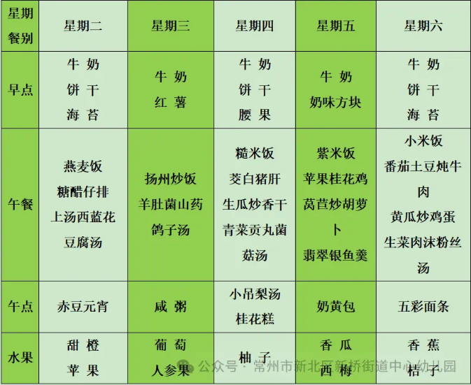午餐是小米饭、番茄土豆炖牛肉、黄瓜炒鸡蛋、生菜肉末粉丝汤。小朋友们在用餐过程中够不挑食，将自己的一份饭菜安静有序地吃完，用餐过程中能及时地用湿巾纸擦拭手，用完餐后能主动洗手、漱口、擦嘴巴，保持卫生好习惯，继续保持哦！孩子们能够自己尝试盛饭，但幼儿刚刚自主盛饭，所以孩子的盛饭动作不正确，握饭勺的手势需要多次更正，以及饭勺上多余的饭如何放进碗里。

3.午睡情况

今天大部分小朋友都在12：40前入睡，个别小朋友入睡较晚。

**家长寄语：**

1.今天不上延时班，请家长15：40准时接孩子哦！

2.最近天气降温，请家长及时给孩子增添衣物哦！

3.动态上的照片，仅作为老师观察时的随拍，并不是所有孩子的照片都会呈现，家长可重点关注孩子的各项能力发展情况。